TEMA:
Sistemi për Menaxhimin e Financave të Biznesit

Raporti 1:
Menaxhim per bizneset e vogla qe shpesh ndjekin shpenzimet apo fakturat e tyre ne Excel ose leter, kjo mund te rezultoj ne gabime dhe humbje te dhenash te gjendjes financiare. Ky sistem ofron nje vend te vetem kutot bizneset mund te regjistrojne transaksionet, krijojne fatura dhe shohin gjendjen financiare
Perdoruesit – pronari i biznesit(qasje te plote), kontabilisti(regjistron dhe shikon transaksione dhe faktura) dhe punjonesi(punjonesi mundet me regjistru shpenzime dhe te shoh transaksionet e veta por nuk mund te fshije transaksione)
Kerkesat funksionale –
KF1 - perdoruesi mund te regjistrohet me email dhe password, pronari mund te regjistroje kontabilistin dhe punjonesit, dmth qdo regjistrim i pavarur krijohet si nje llogari pronari
KF2 - perdoruesi mund te hyj me email dhe password
KF3 - kontabilisti mundet me regjistru nje transaksion me shumen,tipin nese eshte e hyre ose shpenzim, kategori dhe date. Punjonesi mundet me regjistru vetem shpenzime
KF4 – pronari dhe kontabilisti munden me kriju nje fakture per nje klient me totalin e shenuar
KF5 - faktura ka statusin e vet(e papaguar, e paguar, e vonuar) dhe automatikisht kalon ne “e vonuar” kur data e afatit kalon dhe faktura ende nuk eshte paguar
KF6 - ne dashboard kemi te hyrat shpenzimet dhe fitimin neto per kohen e zgjedhur
KF7 - raportet mund te filtrohen sipas periudhes dhe kategorise dhe te eksportohen ne PDF
Kerkesat jofunksionale –
KJ1 - passwords ruhen vetem si hash
KJ2 - endpoints private kerkojne autentikim dhe autorizimi sipas rolit kryhet ne backend
KJ3 - shumat monetare ruhen si decimal jo float
KJ4 - inputi validohet ne backend dhe gabimet kthehen ne format JSON
KJ5 - funksionet kryesore jane te perdorshme dhe ne ekran mobil.
Jashte Scope
1. TVSH dhe taksat
2. Bilanc i plote kontabel
3. Integrim me banka
4. Njoftime me email
5. Aplikacion i veqant mobil
Teknologjite e perdorura
- FrontEnd – JavaScript, React.js – struktura me te lehta kodi dhe te riperdorueshme, strukturim i qarte i kodit
- BackEnd – Node.js(Express) – e zgjedhur me arsye qe eshte e ngjashme me ate te frontend, e pershtatshme per REST API
- Databazat – MySQL – sepse te dhenave financiare ju duhen constraints dhe foreign keys
- JWT & bcrypt – password dhe autentifikim – bcrypt mbron password qe te mos ruhet si tekst i thjesht ne database, JWT JSON Web Token e mban perdoruesin te kyqur
- REST API – menyra si React komunikon me Node.js

Diagrami i arkitektures
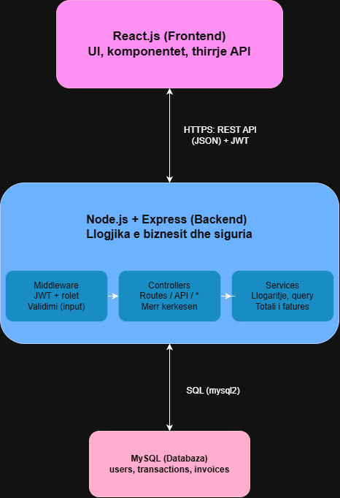

- React (Frontend) eshte aty ku merren veprimet e perdoruesit, p.sh. nese klikojme “Ruajme transaksionin” dhe dergon nje kerkese HTTP te backend.
- Middleware eshte porta e pare ne Express, verifikon JWT edhe kontrollon rolin dhe validon inputin.
- Controllers marrin kerkesen e vlefshme dhe e drejtojne te funksioni i duhur sipas adreses.
- Services e permbajne logjiken e biznesit, pra ben llogaritjen e totalit te fatures, ben kalimin ne “e vonuar” dhe totalet e dashboard. Ne kete pike shkruhen edhe queryt e SQL.
- MySQL ruan te dhenat, pergjigja kthehet ne te njejten rruge njejt sikur JSON.

ER Diagrami
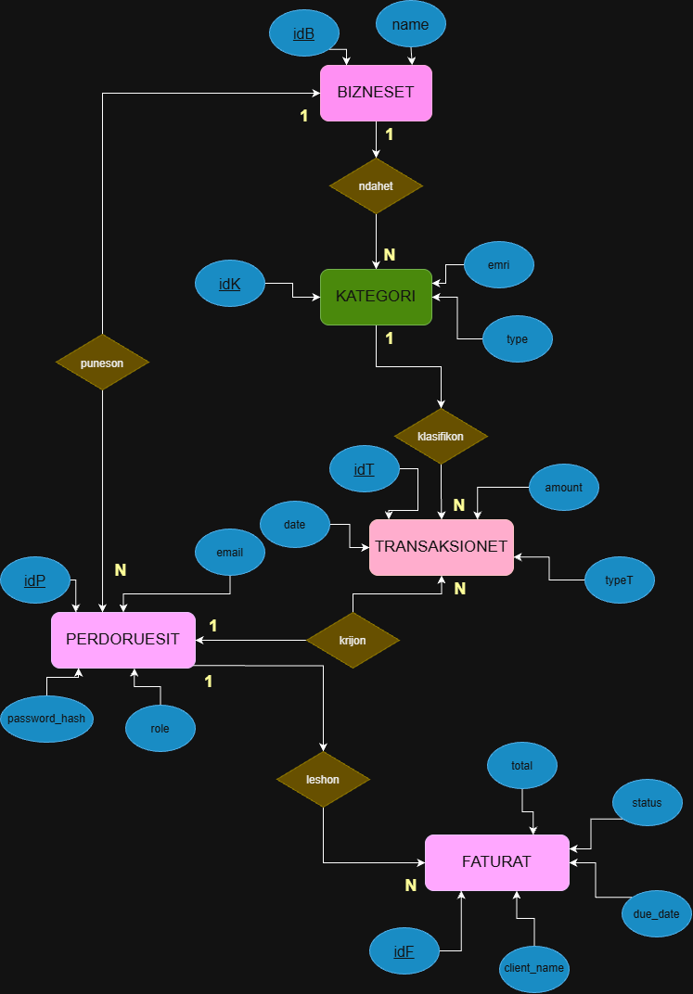
Ndarja e plote e te dhenave sipas biznesit shtohet në Raportin 2.
Plani deri te Raporti 2
Databaza
- Skema MySQL e krijuar me PK, FK dhe constraints
- Te dhena testuese për secilen tabel
Backend (Node.js + Express)
- Struktura e projektit (routes, controllers, services)
- Autentikimi: POST /api/auth/register dhe POST /api/auth/login (bcrypt + JWT)
- Middleware per verifikimin e token-it dhe kontrollin e rolit
- CRUD për transaksionet (/api/transactions) dhe leximi i kategorive (/api/categories)
- Validimi dhe trajtimi i gabimeve (400, 401, 403, 404) në format JSON
Testimi dhe demonstrimi
- Thirrje reale te endpoint-eve me Postman
- Git history me commit-e të qarta (feat:, fix:)

Raporti 2:
Në këtë raport është realizuar databaza MySQL me të dhëna testuese, backend-i në Node.js (Express) me autentikim JWT, kontroll të roleve dhe CRUD për transaksionet, si dhe testimi i API-t me Postman. Kodi: https://github.com/hotishega10-sketch/Shega-Hoti---Sistemi-p-r-Menaxhimin-e-Financave-t-Biznesit
1. Databaza
Databaza financa_db ka 7 tabela (InnoDB), me çelës primar (PK) dhe çelësa të huaj (FK) me constraints.
Tabela | Qëllimi | Çelësat e huaj
businesses | Biznesi; çdo biznes ka të dhënat e veta | –
users | Përdoruesit; email unik, hash i fjalëkalimit, roli (pronar, kontabilist, punjonjes) | business_id
categories | Kategoritë e të hyrave dhe shpenzimeve (income / expense) | business_id
clients | Klientët e biznesit | business_id
transactions | Të hyrat dhe shpenzimet: shuma DECIMAL(10,2), tipi, data | business_id, user_id, category_id
invoices | Faturat: numri, totali, statusi (e_papaguar, e_paguar, e_vonuar) | business_id, created_by_user_id, client_id
invoice_items | Rreshtat e faturës: sasia, çmimi për njësi | invoice_id

- Relacionet: një biznes ka shumë përdorues, kategori, klientë, transaksione dhe fatura (1:N), një faturë ka shumë rreshta (1:N); çelësi i huaj është gjithmonë në anën “N”. ON DELETE CASCADE nga businesses dhe invoices nuk lë të dhëna jetime.
- Ndarja sipas biznesit: çdo query filtrohet me business_id të përdoruesit të kyçur (kurrë nga inputi), kështu një biznes nuk shikon të dhënat e tjetrit (kthen 404). Punonjësi shikon vetëm transaksionet me user_id të tij.
- Të dhënat testuese: npm run seed krijon biznesin “Kafe Prizreni” me 3 përdorues (pronar@demo.com, kontabilist@demo.com, punjonjes@demo.com; fjalëkalimi Demo1234!), 5 kategori, 3 klientë, 10 transaksione dhe 3 fatura.
ER diagrami i përditësuar (versioni i plotë i skemës):
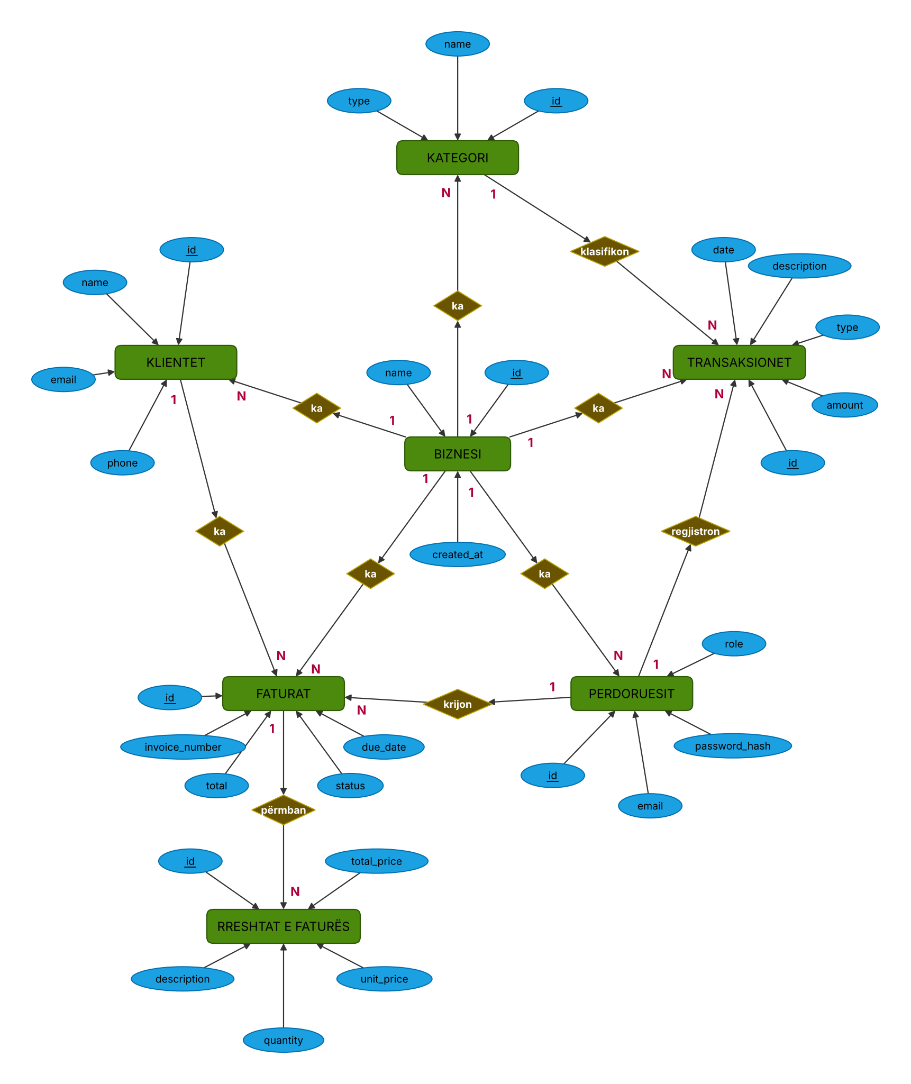
Figura: ER diagrami i databazës (7 tabela)
2. Backend dhe rrjedha e kërkesës
Struktura (backend/): server.js dhe app.js (nisja dhe konfigurimi), config/ (lidhja me MySQL dhe konstantet), routes/, middleware/ (verifyToken, checkRole, gabimet), controllers/ (logjika dhe query-t SQL), utils/ (validimi), database/ (schema.sql dhe seed.js). Ndryshe nga diagrami i Raportit 1, shtresa Services do të futet në Raportin 3, kur të shtohet logjika e faturave.
Rrjedha e POST /api/transactions:
- Klienti dërgon kërkesën me header Authorization: Bearer <token> dhe body JSON.
- verifyToken kontrollon token-in dhe merr përdoruesin, rolin dhe biznesin nga databaza (401 nëse dështon); checkRole kontrollon rolin (403 nëse jo).
- Controller-i validon inputin (shuma, tipi, data, kategoria) dhe kthen 400 me detaje nëse është i pavlefshëm.
- Kontrollohet që kategoria i përket biznesit dhe ka të njëjtin tip; punonjësi lejohet vetëm shpenzime.
- INSERT me prepared statement në MySQL (business_id dhe user_id nga përdoruesi i kyçur); përgjigja kthehet si JSON me kodin 201.
3. Autentikimi dhe autorizimi
- Regjistrimi i pavarur krijon biznes të ri dhe pronarin e tij (KF1), brenda një transaksioni MySQL. Kontabilistët dhe punonjësit i krijon vetëm pronari.
- Fjalëkalimi ruhet vetëm si hash bcrypt (KJ1). Hyrja kthen JWT (HS256) që vlen 8 orë; çelësi sekret është në .env, jo në GitHub.
- Roli lexohet nga databaza në çdo kërkesë, kështu ndryshimi i rolit ka efekt menjëherë. Autorizimi kryhet në backend (KJ2):
Veprimi | Pronar | Kontabilist | Punonjës
Shikon transaksionet | të gjitha | të gjitha | vetëm të vetat
Regjistron të hyra | po | po | jo
Regjistron shpenzim | po | po | po
Ndryshon transaksion | po | po | jo
Fshin transaksion | po | jo | jo
Krijon kategori | po | po | jo
Menaxhon përdoruesit | po | jo | jo

4. Endpoint-et e API-t
Metoda | Rruga | Qasja | Përshkrimi | Kodet
GET | /api/health | publik | Serveri dhe lidhja me databazën | 200, 503
POST | /api/auth/register | publik | Krijon biznes dhe pronar | 201, 400, 409
POST | /api/auth/login | publik | Kthen JWT | 200, 400, 401
GET | /api/auth/me | çdo i kyçur | Përdoruesi i kyçur | 200, 401
GET | /api/users | pronar | Përdoruesit e biznesit | 200, 401, 403
POST | /api/users | pronar | Krijon kontabilist ose punonjës | 201, 400, 401, 403, 409
GET | /api/categories | të gjithë | Kategoritë e biznesit | 200, 401
POST | /api/categories | pronar, kontabilist | Krijon kategori | 201, 400, 401, 403, 409
GET | /api/transactions | të gjithë* | Lista; filtra: type, category_id, from, to, page, limit | 200, 400, 401
GET | /api/transactions/summary | të gjithë* | Të hyra, shpenzime, bilanc | 200, 400, 401
GET | /api/transactions/:id | të gjithë* | Një transaksion | 200, 400, 401, 404
POST | /api/transactions | të gjithë** | Krijon transaksion | 201, 400, 401, 403
PATCH | /api/transactions/:id | pronar, kontabilist | Ndryshon transaksionin | 200, 400, 401, 403, 404
DELETE | /api/transactions/:id | pronar | Fshin transaksionin | 200, 400, 401, 403, 404

* Punonjësi shikon vetëm të vetat. ** Punonjësi regjistron vetëm shpenzime. Gabimet kthehen gjithmonë në formatin JSON (KJ4), p.sh.:
403: { "success": false, "message": "Punonjësi mund të regjistrojë vetëm shpenzime." }
400: { "success": false, "message": "Të dhënat e dërguara nuk janë të vlefshme.",
"details": { "amount": "Shuma duhet të jetë numër pozitiv ..." } }

5. Validimi dhe mbrojtja e të dhënave
- Validimi në backend: email, fjalëkalim me të paktën 8 karaktere, shuma pozitive me maksimum 2 decimale, data reale, tipi dhe roli vetëm nga vlerat e lejuara (400).
- Prepared statements (mbrojtje nga SQL injection); business_id dhe user_id merren nga përdoruesi i kyçur, jo nga body.
- Hyrja me email të panjohur ose fjalëkalim të gabuar jep të njëjtin mesazh (401); detajet e brendshme të serverit nuk shfaqen te klienti.
- Në databazë: FK, UNIQUE për email-in, ENUM dhe DECIMAL e mbajnë të dhënën të saktë edhe nëse backend-i anashkalohet.
6. Testimi me Postman
Koleksioni backend/docs/finance-api.postman_collection.json ka 23 kërkesa në 5 folderë. Testet e kryera me të dhënat demo, përfshirë rastet e gabimit:
Testi | Rezultati
GET /api/health | 200 OK, “database”: “connected”
POST /api/auth/login (pronar@demo.com) | 200 OK, token dhe roli pronar
GET /api/auth/me | 200 OK, biznesi “Kafe Prizreni”
GET /api/transactions (si pronar) | 200 OK, transaksionet e biznesit
POST /api/transactions me tip income (si punonjës) | 403 Forbidden, “Punonjësi mund të regjistrojë vetëm shpenzime.”
GET /api/transactions (si punonjës) | 200 OK, vetëm transaksionet e tij
GET /api/transactions pa token | 401 Unauthorized, “Qasja u refuzua! Mungon token-i.”
POST /api/transactions me shumë negative | 400 Bad Request, details: amount (“Shuma duhet të jetë numër pozitiv...”)
POST /api/transactions me kategori të pavlefshme | 400 Bad Request, “Kategoria nuk ekziston.”
GET /api/transactions/99999 | 404 Not Found, “Transaksioni nuk u gjet.”
POST /api/auth/login me fjalëkalim të gabuar | 401 Unauthorized, “Kredencialet janë të pasakta!”
POST /api/auth/register me email ekzistues | 409 Conflict, “Ky email është i regjistruar tashmë!”

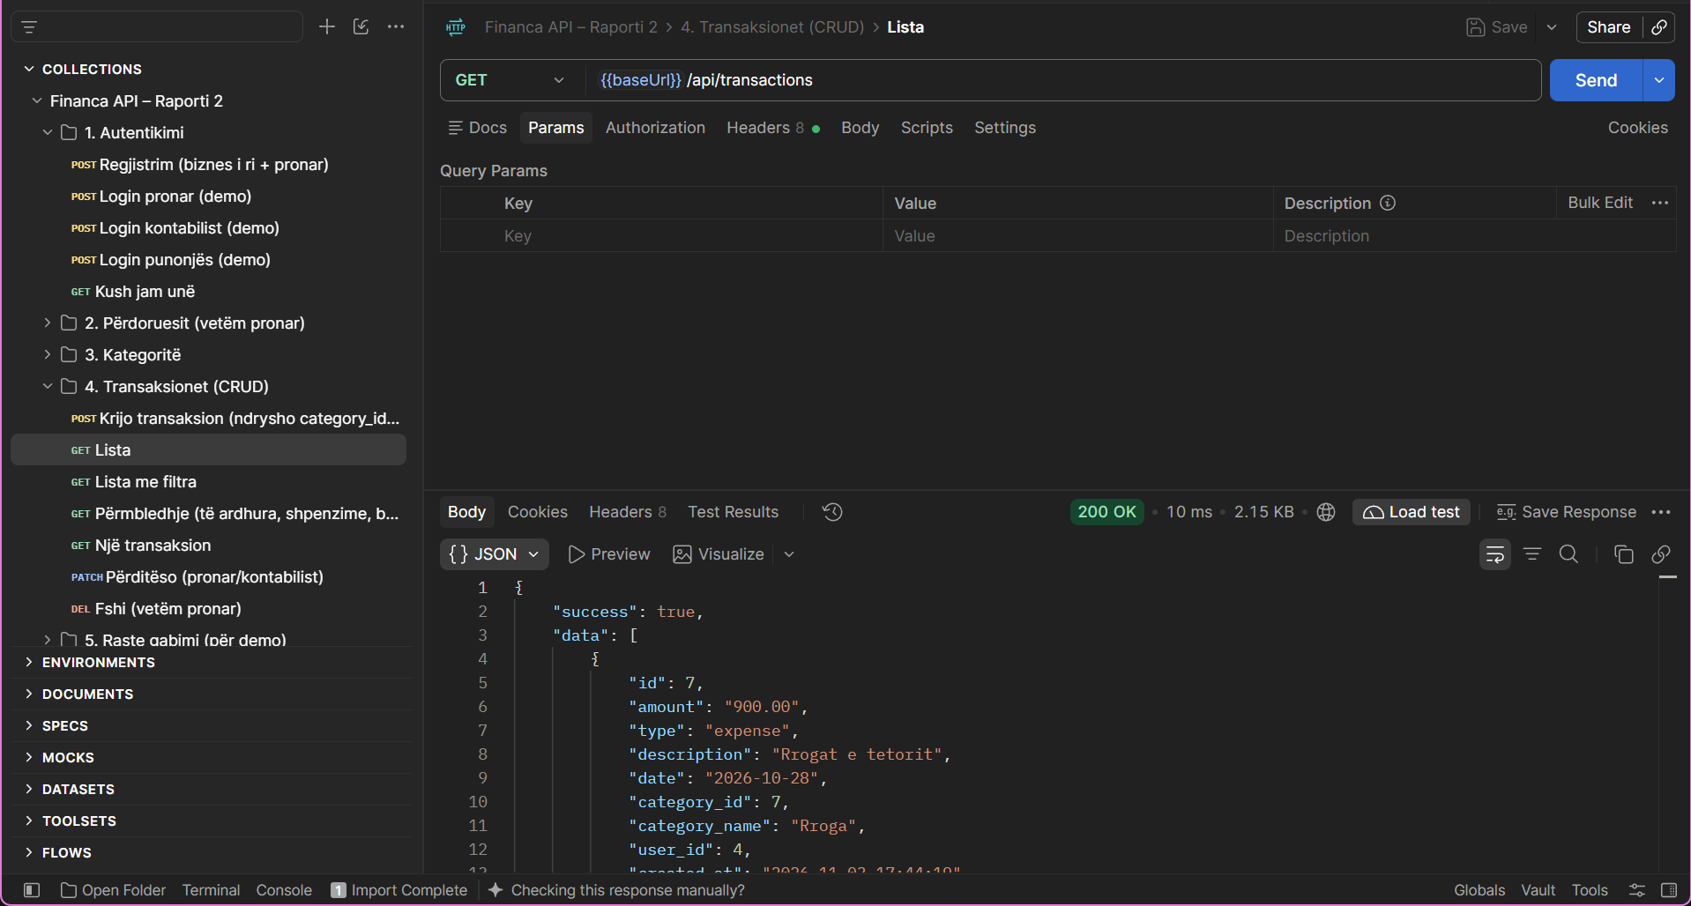
Figura: GET /api/transactions në Postman, 200 OK
7. Probleme teknike dhe zgjidhjet
Problemi | Zgjidhja
Skedari .env (fjalëkalimet) shkoi në GitHub. | E hoqa nga Git, shtova .gitignore dhe bëra çelës të ri.
Në regjistrim, përdoruesi mund ta zgjidhte rolin vetë. | Tani regjistrimi krijon gjithmonë biznes të ri dhe pronar.
Nëse regjistrimi dështonte në mes, mbetej biznes pa përdorues. | Gjithçka bëhet në një transaksion MySQL.
Roli lexohej nga token-i dhe token-i i skaduar jepte 403. | Token i keq jep 401; roli lexohet nga databaza.
.gitignore mungonte, e rrezikonte node_modules dhe .env. | E krijova në rrënjë të projektit.

8. Plani deri te Raporti 3
Realizuar: KF1–KF3 dhe KJ1–KJ4. Mbeten: KF4–KF7 dhe KJ5.
- Endpoint-et për klientët dhe faturat (statusi automatik “e vonuar”, totalet) dhe shtresa Services.
- Dashboard-i dhe raportet me filtra dhe eksport në PDF; frontend-i React për ekran mobil.
- Përmirësimet e skemës: CHECK për amount, UNIQUE për invoice_number sipas biznesit, status NOT NULL, emri i përdoruesit.

